Respaldos y recuperación: falta de plan de respaldos de datos transaccionales de base de datos. Falta de sistema de pruebas de recuperación de base de datos.

Respaldo de archivos: falta sistema de respaldos de configuraciones de sistema.

Recuperación del servidor: falta de plan de recuperación de desastres del servidor completo.

Propuesta: Crear sistema de respaldos de datos y configuración del servidor.

Replicar copias de respaldos en dispositivos externos (por definir).

Crear plan de recuperación del servicio completo en caso de desastre con pérdida mínima de información.

Sitio Inseguro: Sin https:

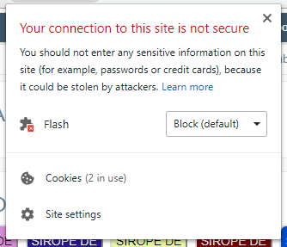

Propuesta: instalación y configuración de certificado SSL para que los datos se encripten y viajen por la red cifrados.

Desempeño de la red:

Network: 1001k – Load: 7.59s



Audit: Performance: 28

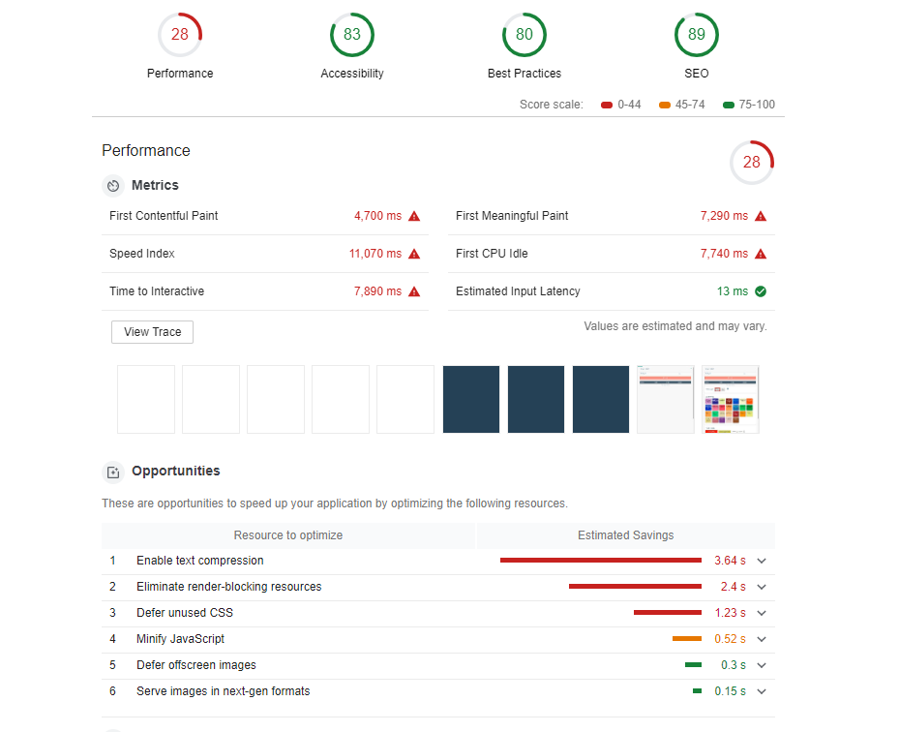

Compresión:

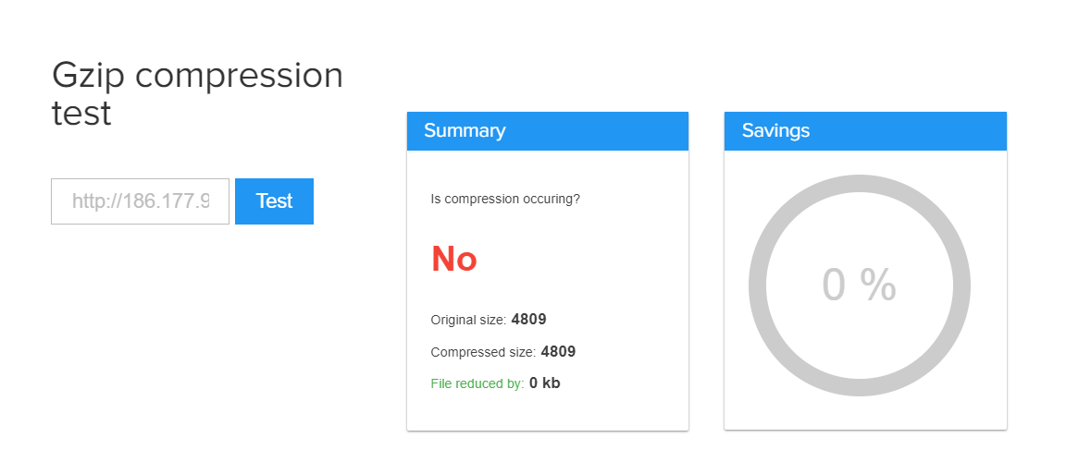

Propuesta: Sistema de Compresión de archivos desde el servidor para que viajen menos pesados. Se estima una mejora de al menos 50%, y pasar de un Performance de 28 a 45.